**\*\*\*\*\*\*\*\*\*\*\*\*\*管理表记录（表中数据的管理）**

**导入数据：把系统文件里的内容导入到数据库服务器的表里**

*把系统用户信息/etc/passwd存储到数据库服务器db3的user表里*

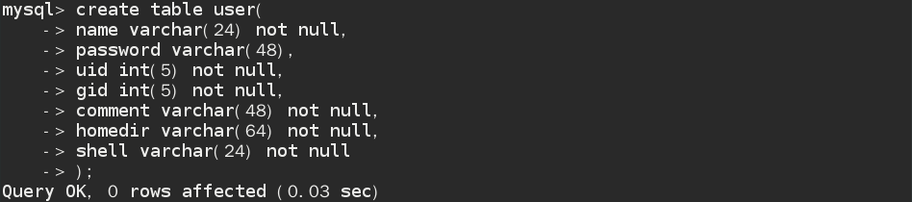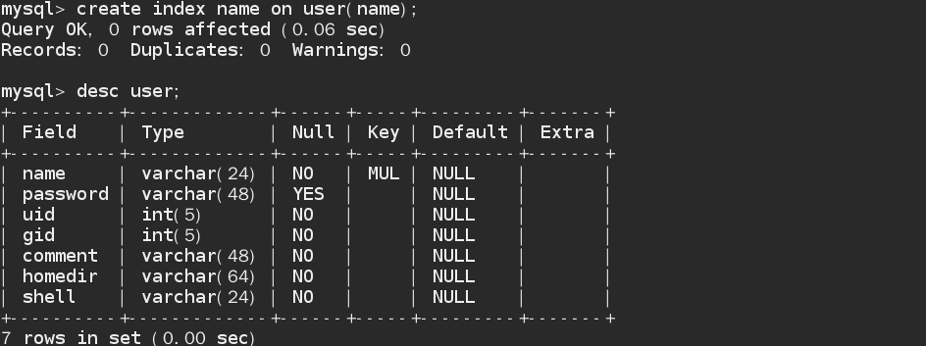

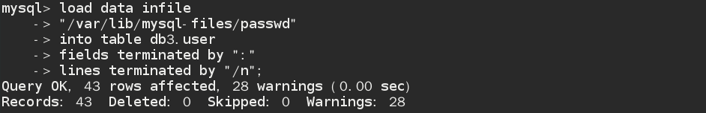

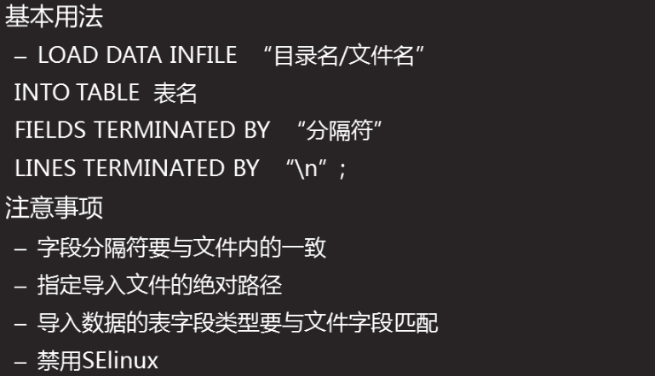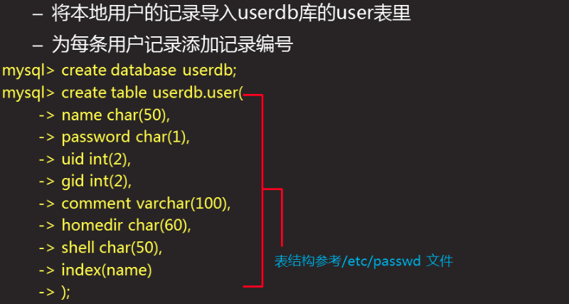

**修改导入数据时检索文件的目录，默认目录是/var/lib/mysql-files**

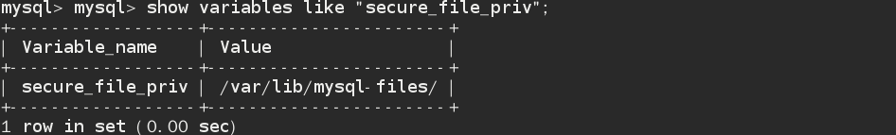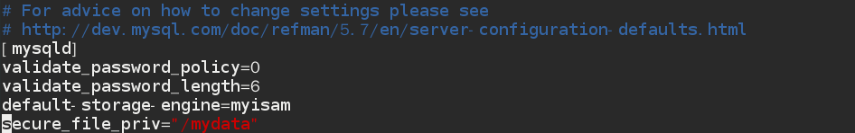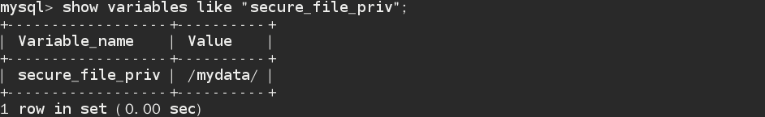

**导出数据：把表记录存储到系统文件里**

**sql查询 into outfile “目录名/文件名”；**

**sql查询 into outfile “目录名/文件名” fields terminated by “分隔符” lines terminated by “/n”；**

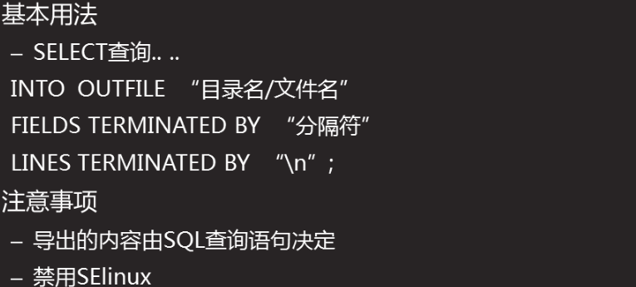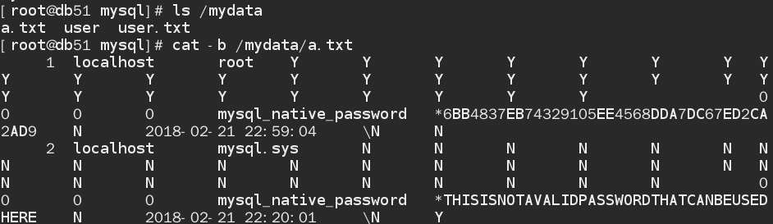

**默认是换行**

**默认是一个tab间隔**

**表记录的增删改查：**

**插入数据（增）**

**一次插入一条记录给所有字段赋值；**

**一次插入一条记录为指定字段赋值**

***insert into 库.表 values(字段值列表)；***

***insert into 库.表（字段名列表） values(字段值列表)；***

**一次插入多条记录给所有字段赋值；**

**一次插入多条记录为指定字段赋值**

***insert into 库.表 values(字段值列表) （z字段值列表）……；***

***insert into 库.表（字段名列表） values(字段值列表) （字段值列表）……；***



**查询/删除/更新数据时的匹配条件**

**查询数据：**

***select 字段名列表 from 库.表 where 条件；***

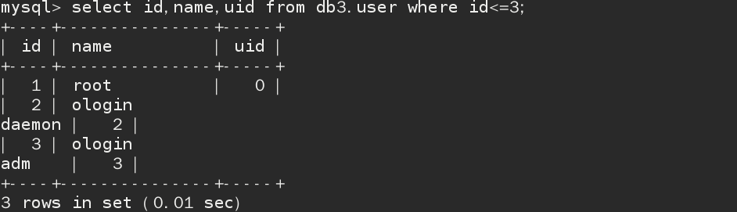

**查询、删除、更新数据时的匹配条件？**

**数值比较：** > >= < <= = !=

***字段(字段的类型要是数值类型) 符号 数字***



**字符比较:** = !=

***字段（类型必须是字符类型） 符号 “字符”***

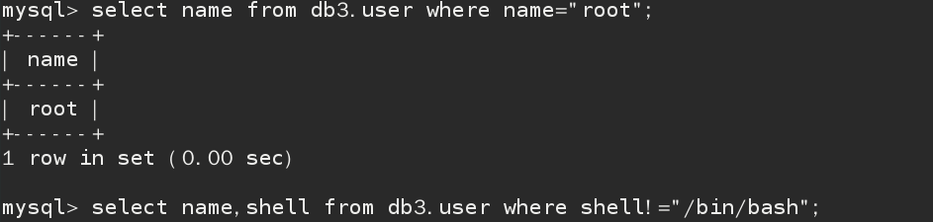

**范围内匹配:**

***between....数字1....and..数字2.... 在...之间（包含数字1和2）***



***in (值列表) 在....里***



***not in (值列表) 不在...里***



**逻辑比较**

***逻辑与： and 多个条件必须同时成立***



***逻辑或： or 多个条件某一个成立即可***



***逻辑非： not ！取反***

**匹配空**

***is null***



**匹配非空**

***is not null***



**不显示查询结果的重复值**

***distinct 字段名；***



**查询时做四则运算(+ - * / %)(先做乘除后做加减)**

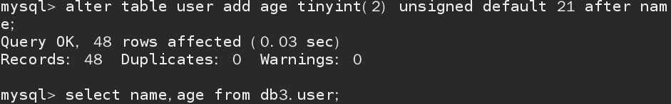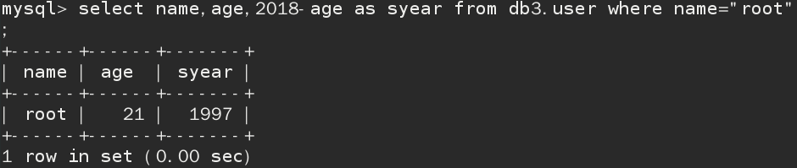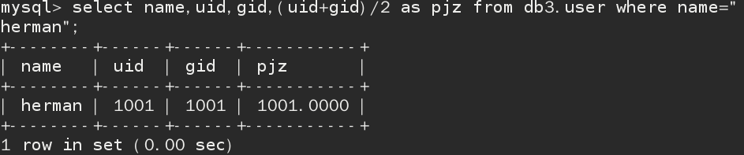



**使用聚集函数（内置的对数据做统计的函数）**

**count(字段名) 统计个数**

**sum(字段名) 求和**

**avg(字段名) 计算平均值**

**max(字段名) 求最大值**

**min(字段名) 求最小值**

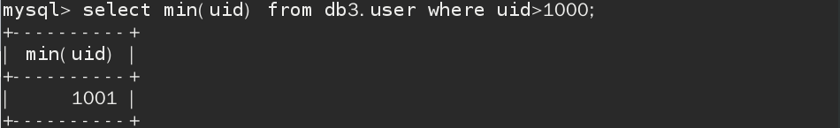

**模糊匹配**

**like ‘表达式’；**

**%：匹配0个或多个字符；**

**_ ：匹配任意一个字符；**



**正则匹配**

***regexp ‘正则表达式’；***

***^：行首***

***$：行尾***

***. :任意一个***

***[]:范围内匹配***

***\*：任意多个***

*注：字段不区分大小写*



**查询分组**

***sql查询 group by 字段名；***



**查询排序**

***sql查询 order by 字段名 asc； 升序***

***sql查询 order by 字段名 desc； 降序***

*注：字段一般是数值类型*



**限制显示查询记录**

***sql查询 limit 数字；***

*显示查询结果的前几行*



***sql查询 limit 数字1,数字2；***

*限制显示行的范围*



(从查询结果的**第三行开始，一共显示三行**，查询的时候第一行的序号为0)



(把查询结果降序排列，取前三行，即将uid最大的三个人查询出来)

**查询/删除/更新数据时都可以使用条件**

**更新记录（修改记录字段的值）**

***update 库.表 set 字段=值，字段=“值” where 条件；***

**批量修改**

***update 库.表 set 字段=值，字段=“值”；***



**删除记录**

***delete from 库.表 where 条件；（删除指定表记录）***

***delete from 库.表；（不用，删除所有表记录）***



**\*\*\*\*复制表（功能：备份表；快速建表）**

***create table 库.表 sql查询；***



**注：源表的表结构中字段的键值是不会被复制的**



(复制表结构)

**\*\*\*\*\*\*多表查询、嵌套查询、连接查询**

**\*嵌套查询**

***select 字段名列表 from 库.表 where 条件（select 字段名列表 from 库.表 where 条件）；***

***例：查找uid字段值小与uid字段平均值的用户名和uid值***

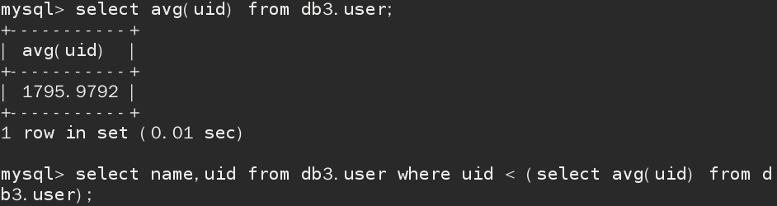

***把uid值最小的用户名查询出来***

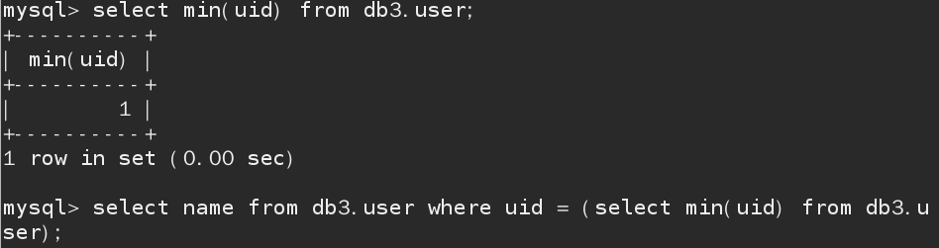

***不同库不同表的联合查询***



**\*多表查询**

***select 字段名列表 from 表名列表 where 条件；***

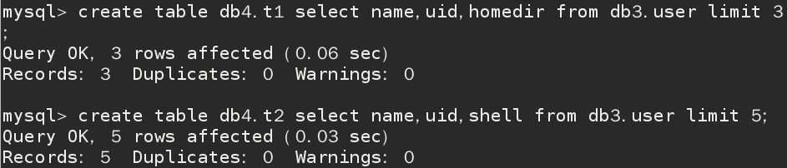

***不加条件查询的结果是笛卡尔集，即查询结果乘积的形式展现***



**\*连接查询**

**左连接**

***select 字段名列表 from 表1 left 表2 on 条件；***

**右连接**

***select 字段名列表 from 表1 right 表2 on 条件；***

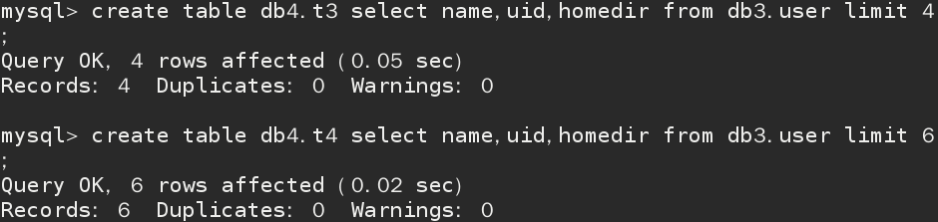

内连接

**网站开发**

外连接

创建触发器

创建视图

创建存储过程